Задание 1.
Файл | Что делает? | С какими данными работает? | Кому передаёт результат
start.py | Запускает программу, инициализирует систему | Читает settings.txt, загружает остальные модули | Передаёт управление login_screen.py
login_screen.py | Показывает окно входа, принимает имя и пароль | Получает от пользователя имя и пароль | Передаёт данные в check_client.py для проверки
check_client.py | Проверяет, существует ли клиент и верен ли пароль | Сверяет введённые данные с clients.txt | При успехе — menu_screen.py, при ошибке — login_screen.py
menu_screen.py | Показывает меню напитков, принимает заказ | Получает список напитков из drinks.txt, данные клиента | Передаёт заказ в make_order.py
make_order.py | Создаёт заказ, рассчитывает сумму, применяет скидки | Использует drinks.txt, clients.txt, orders.txt; получает заказ из menu_screen.py | Передаёт данные в check_stock.py и receipt.py
check_stock.py | Проверяет наличие ингредиентов для заказа | Сверяет заказ с stock.txt | При успехе — make_order.py, при ошибке — menu_screen.py
receipt.py | Формирует и отображает чек заказа | Получает детали заказа и итоговую сумму из make_order.py | Выводит чек пользователю
data/clients.txt | Хранит информацию о клиентах (имя, хеш пароля, счётчик заказов, любимый напиток) | Содержит записи о клиентах: ID, имя, хеш пароля, order_count, favorite_drink_id | Читают: check_client.py, make_order.py. Записывают: make_order.py
data/drinks.txt | Хранит сведения о напитках (название, состав, цена) | Содержит записи о напитках: ID, название, состав, цена | Читают: menu_screen.py, make_order.py
data/orders.txt | Фиксирует историю заказов (номер, дата, клиент, напитки, сумма, скидка) | Содержит записи о заказах: order_id, дата/время, client_id, drink_id, total_price, discount_applied | Записывает: make_order.py. Читают: администраторские отчёты
data/stock.txt (предполагается) | Хранит остатки ингредиентов на складе (молоко, кофе и др.) | Содержит записи об ингредиентах: название, количество | Читает: check_stock.py. Записывает: администраторские инструменты

Задание 2.
1 схема
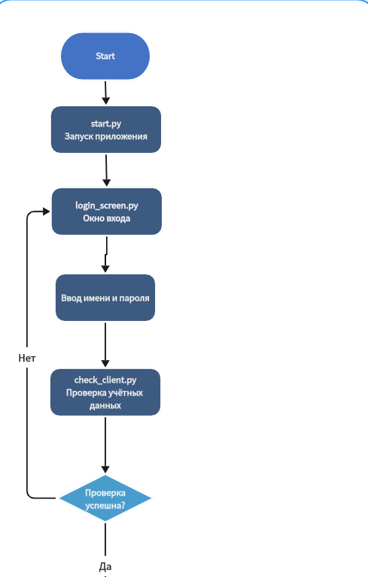
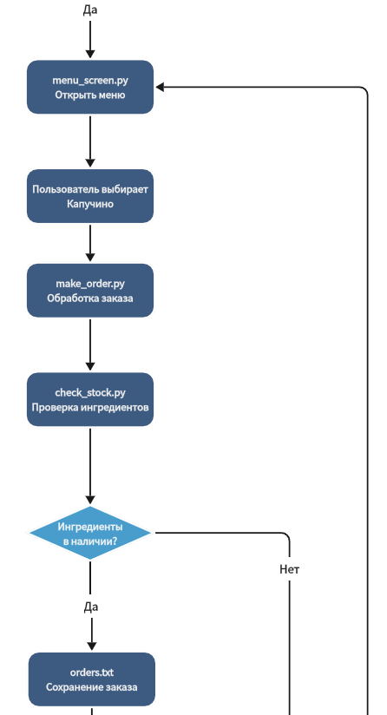
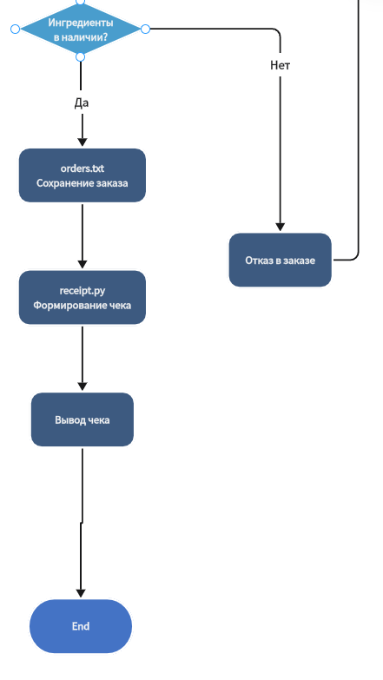

2 схема
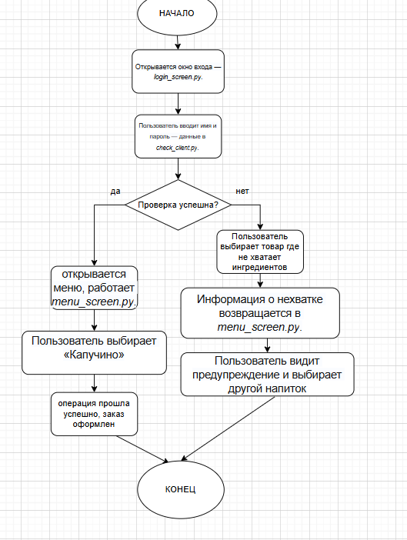

3 схема
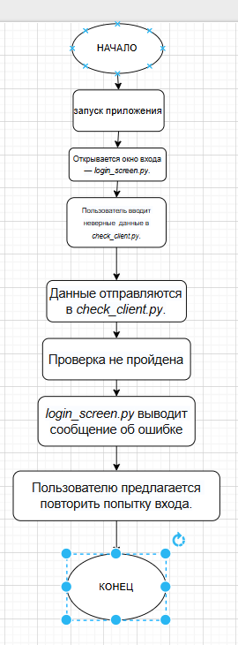

Задание 3.
1. Файл start.py
Назначение: Главная точка входа в приложение.
Описание: Запускает всю программу, инициализирует работу остальных модулей и компонентов.

2. Файл settings.txt
Назначение: Хранение настроек программы.
Описание: Содержит конфигурационные параметры, необходимые для запуска приложения, такие как адрес базы данных, название кофейни и прочие настройки окружения.

3. Каталог data/
Назначение: Хранилище данных приложения.
Описание: Включает три текстовых файла, содержащих ключевые бизнес-данные кофейни.
Подкаталог data/ включает файлы: clients.txt
Что хранится: Имя клиента, Номер телефона, Баланс счёта
Пример строки: "Анна | +7-999-123-45-67 | 350 ₽"
Зачем нужно: Для идентификации клиентов, проверки платежеспособности и управления персональными скидками или бонусами.
drinks.txt
Что хранится: Название напитка, Цена, Количество оставшихся порций
Пример строки: "Капучино | 150 | 20 шт."
Зачем нужно: Для отслеживания ассортимента напитков, формирования меню и контроля остатков продукции

orders.txt
Что хранится: Кто заказал напиток, что было заказано, Сумма заказа
Статус заказа (оплачен / ожидает оплаты)
Пример строки: "Иван | Латте | 180 | оплачено"
Зачем нужно: Для учёта заказов, расчётов выручки и мониторинга статуса платежей

4. Каталог logic/
Назначение: Логический слой приложения, содержащий скрипты обработки данных и принятия решений
Описание: Реализует алгоритмы взаимодействия с данными и выполнение ключевых операций бизнеса
Подкаталог logic/ включает модули:
check_client.py
Назначение: Проверка клиентских данных.
Описание: Осуществляет проверку наличия клиента в базе, аутентификацию по имени и паролю, контроль баланса
make_order.py
Назначение: Формирование и обработка заказа.
Описание: Рассчитывает сумму заказа, списывает напитки со склада, создаёт запись заказа в журнале и обновляет баланс клиента
check_stock.py
Назначение: Контроль запасов ингредиентов.
Описание: Проверяет наличие достаточного количества сиропа, зерен кофе и прочих ресурсов для приготовления выбранного клиентом напитка

5. Каталог interface/
Назначение: Интерфейсный уровень приложения, реализующий взаимодействие с пользователем
Описание: Содержит сценарии отображения экранов и интерфейсов пользователя
Подкаталог interface/ включает модули:menu_screen.py
Назначение: Отображение меню напитков
Описание: Формирует интерфейс выбора напитков, показывает цены и остатки
login_screen.py
Назначение: Авторизация пользователей.
Описание: Предоставляет форму для ввода имени и пароля клиента, проверяя правильность введённых данных
receipt.py
Назначение: Генерация чека.
Описание: Создаёт чек после завершения заказа, выводит перечень купленных позиций, итоговую сумму и сдачу клиенту
Задание 4.
1. Название фичи:
Система накопления и расходования бонусов за покупки
2. Какие файлы/модули затронет внедрение фичи?
- data/clients.txt: Нужно хранить количество накопленных бонусных баллов каждого клиента
- logic/make_order.py: Необходимо рассчитывать начисление новых бонусов при оформлении заказа и применять бонусы при оплате
- logic/check_client.py: Требуется проверка текущего состояния бонусного счёта клиента при входе и совершении покупок
- interface/receipt.py: Нужно показывать в чеке информацию о начисленных бонусах и использованных баллах
- interface/login_screen.py: Добавляется уведомление о количестве накопленных бонусов при входе клиента
- Новый файл: Будет создан дополнительный файл bonuses_history.txt, хранящий историю начисления и расхода бонусов каждым клиентом (необходим для аудита и восстановления данных в случае сбоя)
3. Какие новые данные появятся?
В data/clients.txt добавляется поле: bonus_points — количество накопленных бонусных баллов клиента.
Новый файл bonuses_history.txt будет содержать следующую структуру записей:

Анна | 2026-04-17 | начислено | 50
Анна | 2026-04-18 | списано | 30

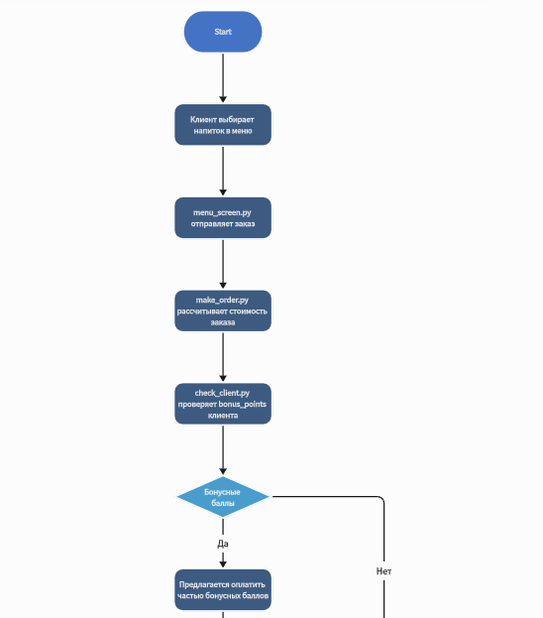
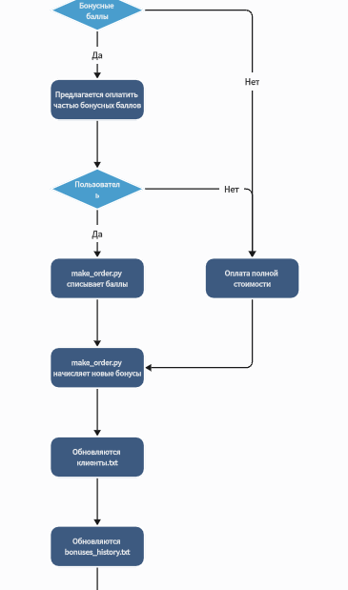
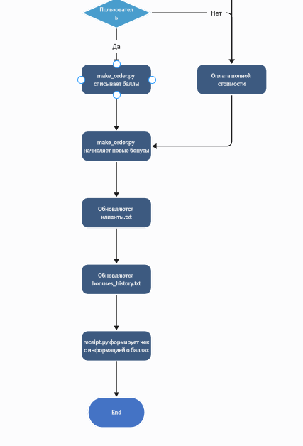

5. Один потенциальный риск:
Использование мошеннических методов для накрутки бонусов.
Недобросовестные клиенты могут пытаться многократно регистрироваться под разными именами, создавая дублирующиеся учётные записи, чтобы накапливать бонусы незаконно
Решение риска:
Усилить процедуру регистрации и аутентификации клиентов, добавив обязательную верификацию номера телефона SMS-кодом или привязку бонусного счёта к уникальному номеру карты постоянного покупателя. Дополнительно реализовать автоматическую проверку подозрительных совпадений телефонных номеров и имён клиентов модулем logic/check_client.py.

